Witam Was kochani !!! Dalsze nasze zdalne nauczanie i nowe tematy na 04. 05.- 08.05.
Mam nadzieję, że poprzednie są przez Was dokładnie przeanalizowane, zapisane w zeszytach od matematyki i przećwiczone przez rozwiązanie zadań. BRAWO !!!
Bardzo Was proszę abyście sobie powtarzali tematykę. Przypominam o przesłaniu zadań ze sprawdzianu z dnia 24.04.
Proszę zapiszcie w zeszytach od matematyki nowe treści i zadania ( ćwiczenia) do rozwiązania.
- Temat: Zadania na obliczanie pola prostokąta.
- Temat: Pole równoległoboku.
- Temat: Pole rombu.
- Temat: Pole równoległoboku i rombu.

- Temat: Zadania na obliczanie pola prostokąta i kwadratu.
Zadanie 1
Jakie pole ma poniższa figura, jeśli za jednostkę przyjmiemy jeden kwadracik?
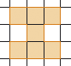
9
5
8
7
Zadanie 2
Pole kwadratu o boku 6 cm wynosi:
36 cm²
30 cm²
24 cm
36 cm
Zadanie 3
Pole prostokąta o wymiarach 4 dm i 12 cm wynosi:
480 cm²
32 cm²
48 cm²
480 dm²
Zadanie 4
Pole kwadratu o obwodzie 12 dm jest równe:

48 dm
24 dm
16 dm²
9 dm²
Zadanie 5
Jeden bok prostokąta ma 10 cm, a drugi jest o 3 cm dłuższy. Pole tego prostokąta wynosi:

26 cm²
130 cm
30 cm
130 cm²
Zadanie 6
Pole kwadratu jest równe 25 cm². Obwód tego kwadratu wynosi:

50 cm²
25 cm
20 cm
24 cm
Zadanie 7
Pole narysowanej poniżej figury wynosi:
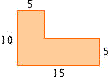
100
150
50
200
Zadanie 8
Jaś narysował kwadrat o boku 2 cm, a Staś - kwadrat o boku 3 cm. Suma pól tych kwadratów wynosi:
25 cm²
13 cm²
36 cm²
20 cm²

Zadanie 9
Podłoga w pokoju Ani jest prostokątem o wymiarach 3 m i 4 m. Mama Ani kupiła jej prostokątny dywanik o wymiarach 1 m i 2 m. Powierzchnia podłogi w pokoju Ani jest większa od powierzchni dywanu:
o 4 m²
o 10 m²
o 5 m²
o 8 m²
Zadanie 10
Ile kwadratów o boku 1 cm mieści się w prostokącie o wymiarach 12 cm i 10 cm?
12
120
44
22

2. Temat: Pole równoległoboku.

Pole równoległoboku – wzór
Ćwiczenie 1
Wytnij z papieru w kratkę równoległobok niebędący prostokątem. Rozetnij go na dwie części tak, aby można z nich było ułożyć prostokąt. Ułóż z tych części prostokąt. Zmierz jego długość i szerokość. Oblicz pole powierzchni prostokąta. Ile wynosi pole wyciętego równoległoboku?
Ważne!
Pole równoległoboku obliczamy, mnożąc długość równoległoboku przez wysokość poprowadzoną do tego boku.
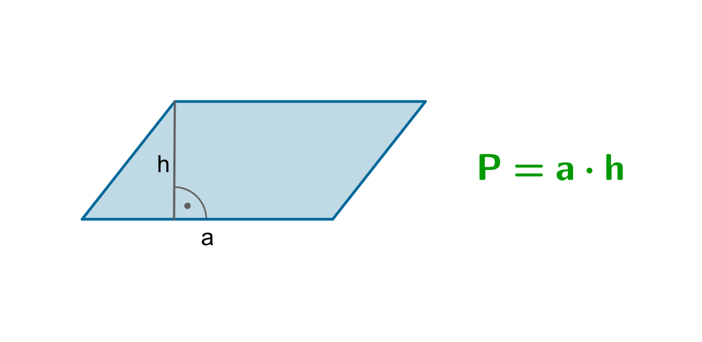
Przykład 1
W równoległoboku narysowano wysokości i zmierzono je linijką. Następnie obliczono dwoma sposobami pole równoległoboku.
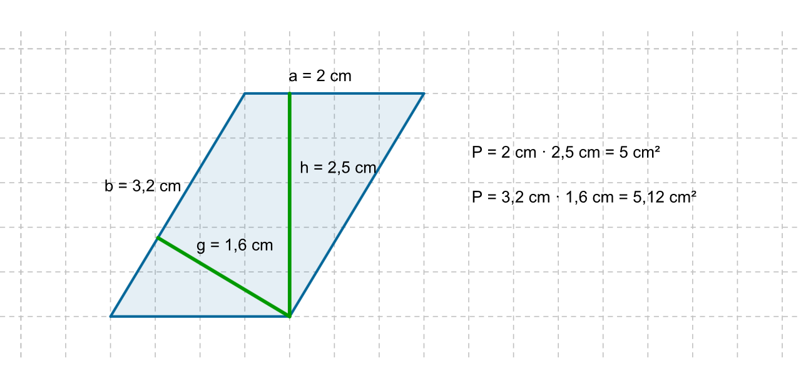
Ćwiczenie 2
Oblicz pola równoległoboków przedstawionych na rysunku. Długość boku jednej kratki wynosi 1cm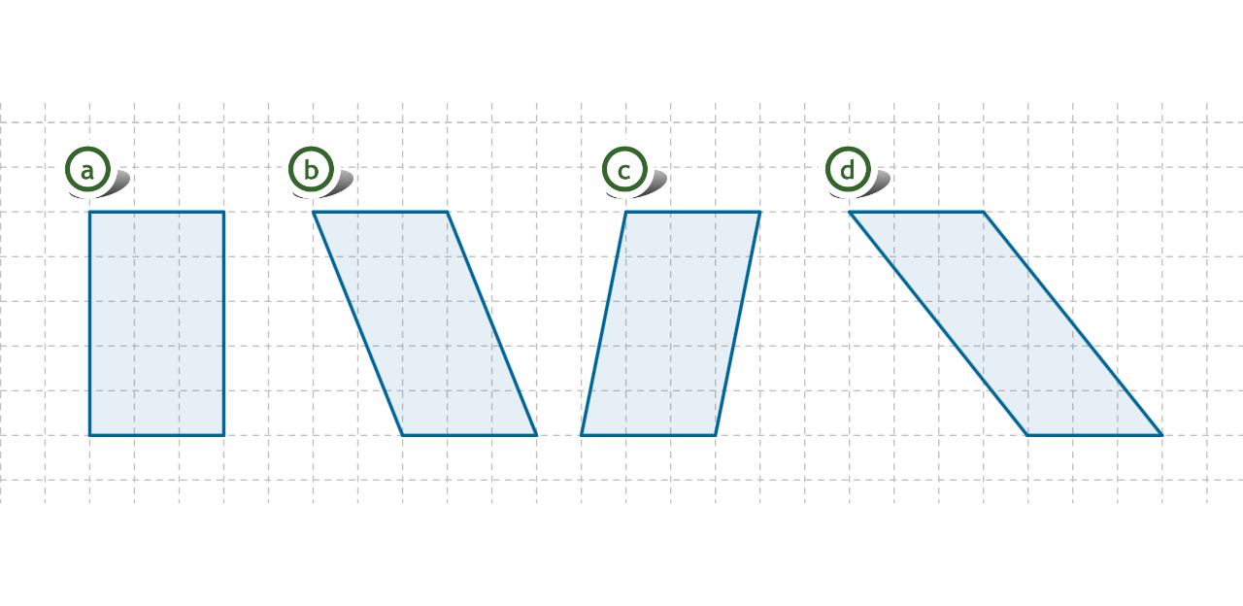

- Temat: Pole rombu.

Pole rombu – wzór
Ważne!
Ponieważ romb jest równoległobokiem, jego pole obliczamy tak, jak pole równoległoboku.

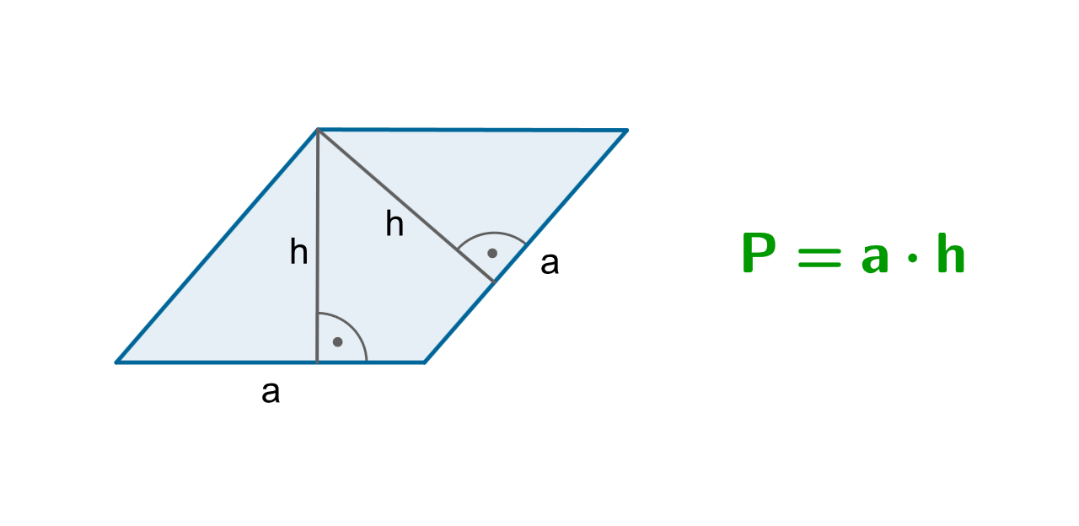
Ćwiczenie 1
Oblicz pole rombu
- o wysokości 4 cm i o boku długości 7 cm
- o boku długości 21 cm i wysokości 8 cm
- o wysokości 14 dm i o boku długości 11 dm
- o boku długości 19 dm i wysokości 8 dm

- Temat: Pole równoległoboku i rombu.

Ćwiczenie 1
Przerysuj równoległoboki. Oblicz pole równoległoboku . 1 kratka = 1 cm

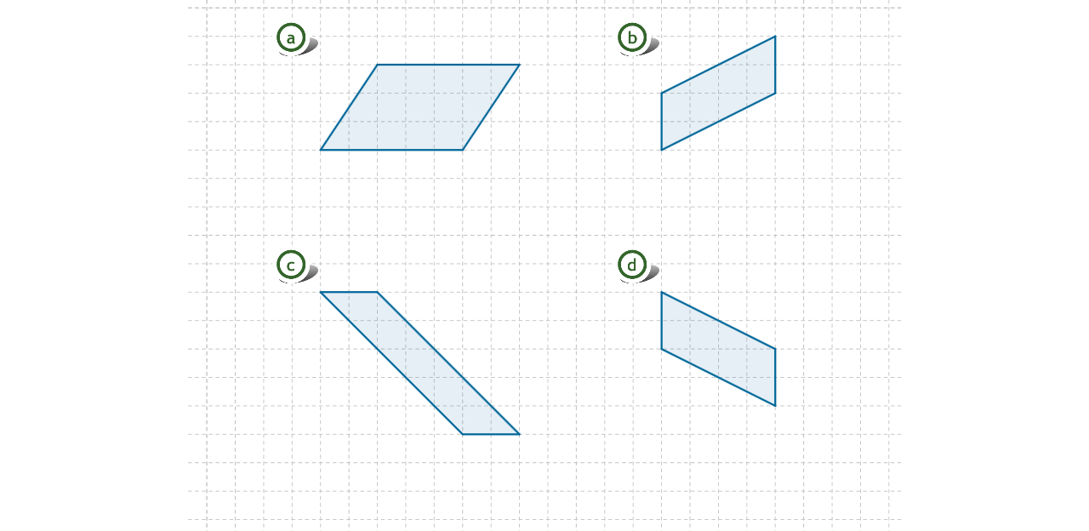

Ćwiczenie 2
Oblicz pola danych rombów. Za jednostkę pola przyjmij 1 kratkę = 1cm

